Hadoop学习第四天之hadoop命令操作（中）

1. Hadoop dfsadmin 🡪 启动dfs admin客户端

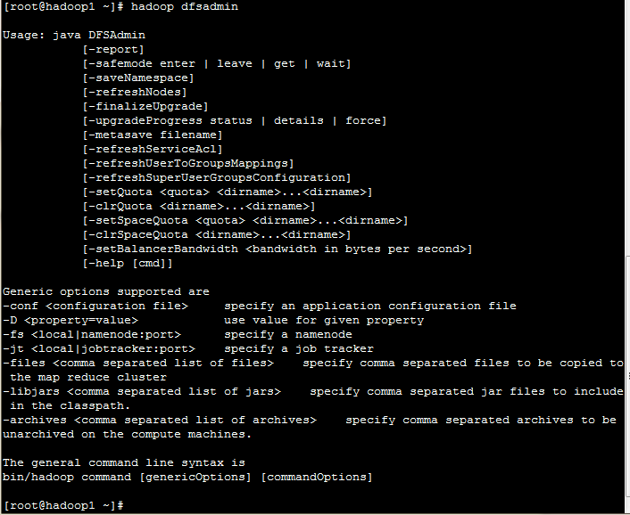

-report #报告当前集群的节点信息

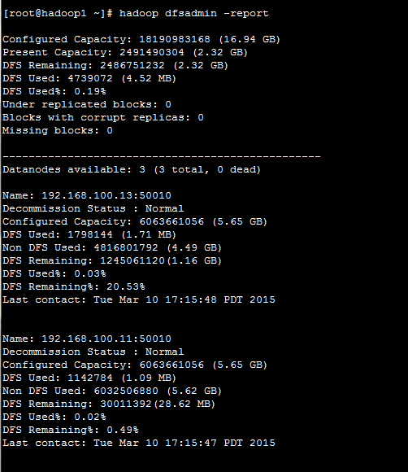

-safemode enter #进入安全模式

-safemode leave #离开安全模式

-safemode get #获取安全模式状态

-safemode wait #等待，直到安全模式结束

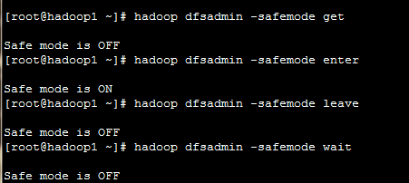

-saveNamespace #开启保存命名空间，必须开启安全模式

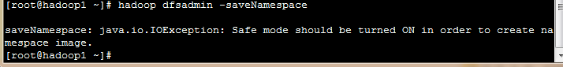

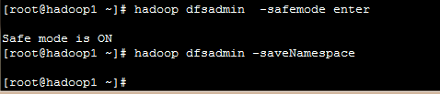

-refreshNodes 刷新集群的datanode节点



-finalizeUpgrade #升级时先删除现有备份



-upgradeProgress status #查询集群升级的状态

-upgradeProgress details #查询集群升级的详细状态信息

-upgradeProgress force #强制升级

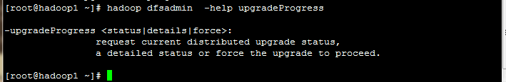

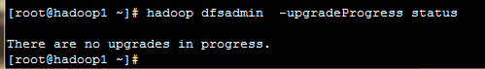



-metesave <fileName> #将元信息保存在hdfs上的指定文件中

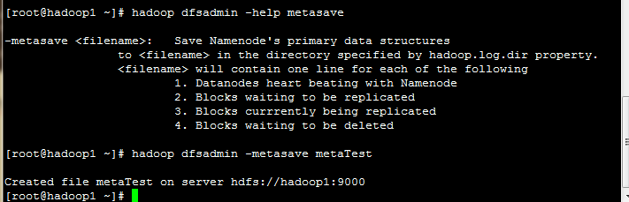

-refreshServiceAcl 刷新服务的访问控制列表，Namenode将会重新加载访问控制列表

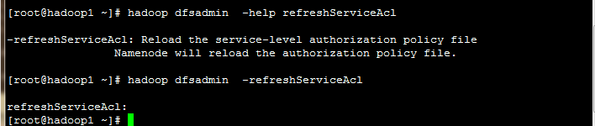

-refreshUserToGroupsMappings #刷新用户到组的映射关系

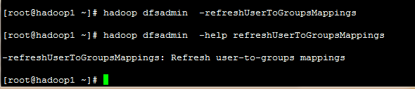

-refreshSuperUserGroupsConfiguration #刷新超级用户代理组的映射

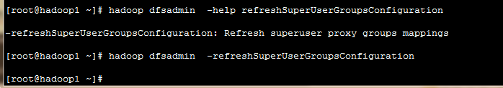

-setQuota <quota> <dirname> …<dirname> #为每个目录dirname设置配额，不能在安全模式下

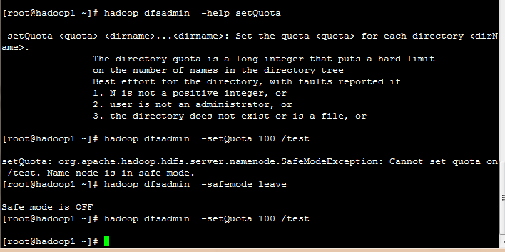

-clrQuota <dirname>…<dirname> #清除每个dirname的配额

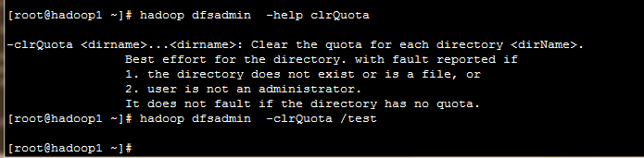

-setSpaceQuota <quota> <dirname> …. <dirname> #设置磁盘空间配额

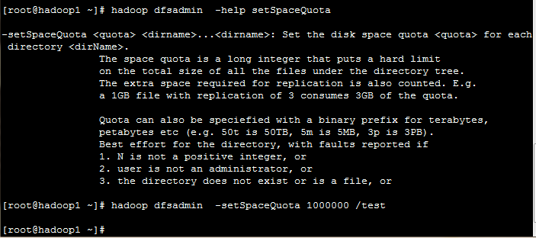

-clrSpaceQuota <dirname> …. <dirname> #清除磁盘空间配额

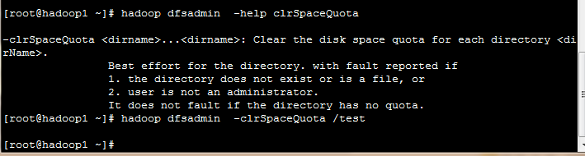

- setBalancerBandwidth <bandwidth in bytes per second> #平衡各节点数据的带宽大小。此例设置带宽为500M/s

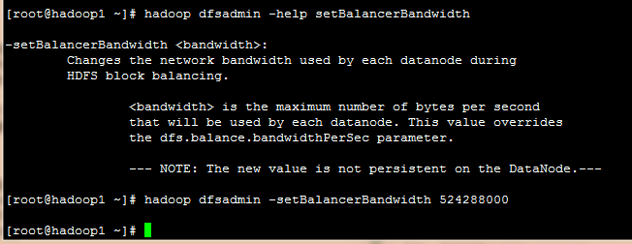

-help [cmd] 显示命令的帮助信息

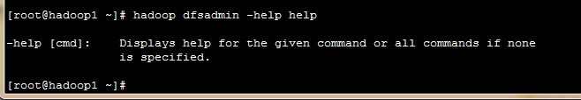

1. Hadoop mradmin 🡪启动MapReduce admin客户端

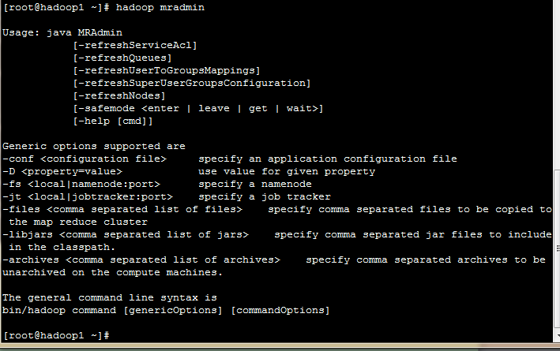

-refreshServiceAcl #刷新服务的访问控制列表，MapReduce重新载入访问控制列表



-refreshQueues #刷新MapReduce的队列



-refreshUserToGroupsMappings #刷新用户到组的映射关系



-refreshSuperUserGroupsConfiguration #刷新超级用户代理组的映射



-refreshNodes #刷新tasktrackers节点集群



-safemode enter #开启MapReduce的安全模式

-safemode leave #离开MapReduce的安全模式

-safemode get #获取MapReduce的安全模式状态

-safemode wait #等待MapReduce的安全模式结束

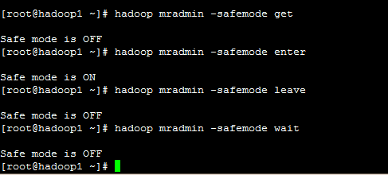

-help [cmd] #查看命名的描述

1. hadoop namenode –format 🡪 Hadoop的namenode节点格式化
2. hadoop secondarynamenode #启动secondarynamenode ，因为secondarynamenode已经启动，需要先关闭后重新启动

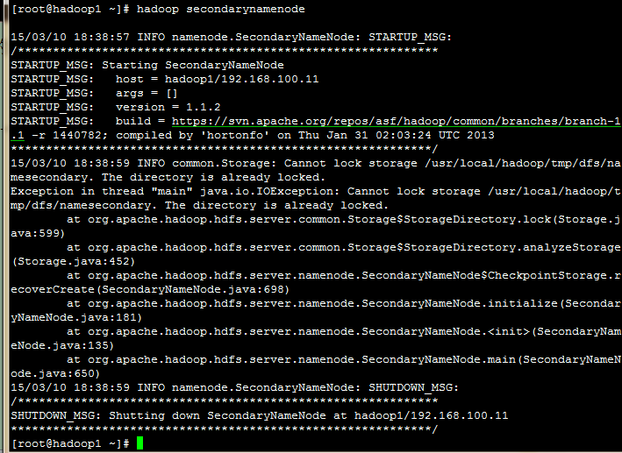

1. hadoop namenode #单独运行dfs的namenode节点，如果节点已经启动，需要先关闭，然后重新启动

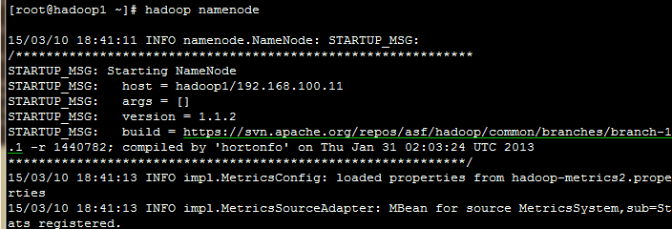

1. hadoop datanode #单独运行dfs的datanode节点，如果节点已经启动，需要先关闭，然后重新启动

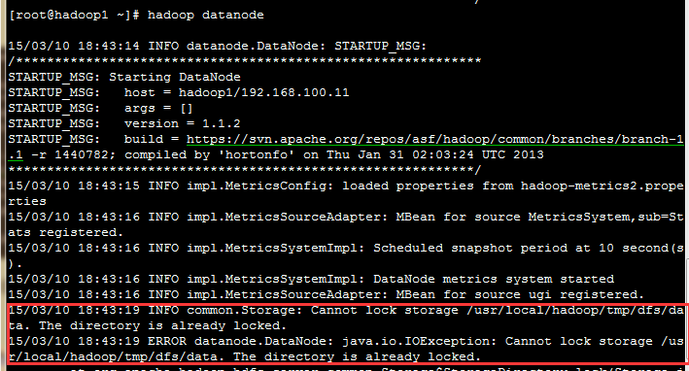

1. hadoop fsck #运行dfs文件系统的检查命令 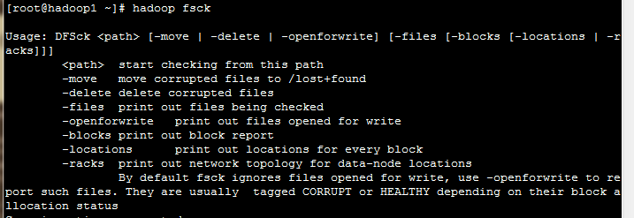
2. hadoop balancer #运行集群的平衡策略

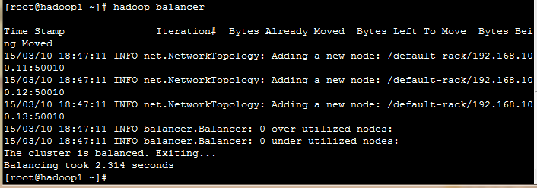

1. hadoop fetchdt # 获取namenode的授权

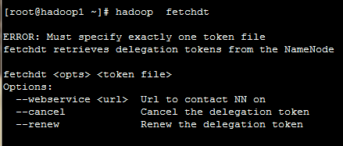

1. hadoop jobtracker #运行MapReduce的jobTracker，如果jobtracker已经启动，会提示地址已经被占用。

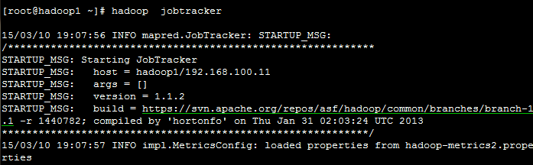

1. hadoop pipes #运行管道job



1. hadoop tasktracker #运行MapReduce的tasktracker 节点 ，如果当前节点已经启动tasktracker，会提示地址已经被占用

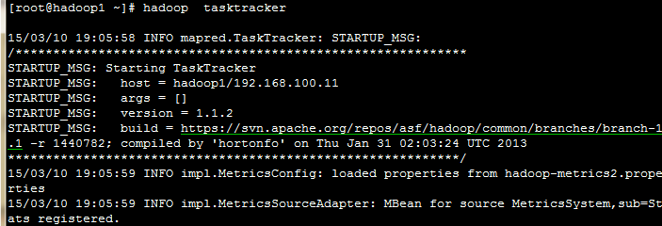

1. hadoop historyserver #运行job的历史服务作为一个独立的守护进程

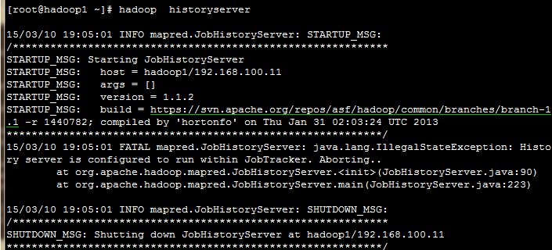

1. hadoop job #调整MapReduce的job

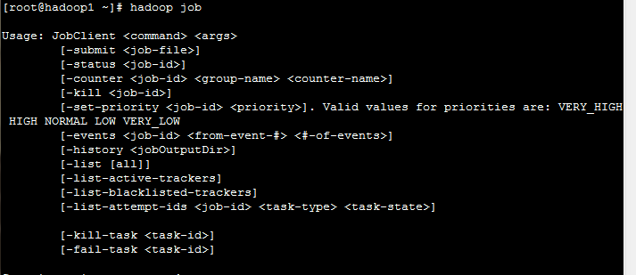

1. hadoop queue #获取job队列的相关信息



1. hadoop version #打印版本

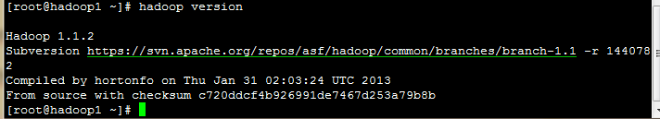

1. hadoop jar <jar> #运行编写好的jar文件
2. hadoop distcp <srcurl> <desturl> #复制文件和目录
3. hadoop archive -archiveName NAME -p <parent path> <src>\* <dest> #创建一个Hadoop的存档